**第5章　第7小节　合并图层**

虽然将图像分层制作较为方便，但某些时候可能需要合并一些图层，就是把几个图层的内容压缩到一个图层中。要参与合并的层都必须处在显示状态。合并图层的快捷键为〖CTRL E〗，在几种情况下使用的效果也不同。

**0533**在只选择单个图层的情况下，按下〖CTRL E〗将与位于其下方的图层合并，合并后的图层名和颜色标志继承自原其下方的图层，如下左图。

**0534**在选择了多个图层的情况下，按下〖CTRL E〗将所有选择的图层合并为一层，合并后的图层名继承自原先位于最上方的图层。但颜色标志不能继承。注意CS及更早版本需要将多个图层进行链接后才可进行多图层合并，合并后的图层名以合并前处于选择状态的图层为准。

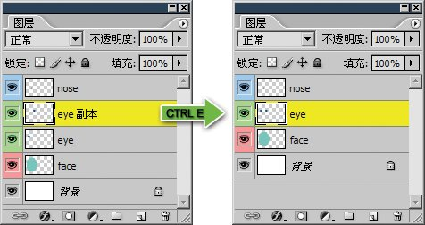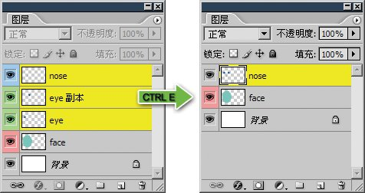

**0535**如下图所示，原先位于下方的“face”层由于和原先位于最上方的“nose”层合并，合并后的图层还是位于最顶层，使得两个眼睛都被其遮挡了。由于合并图层会造成图层层次的改变，因此合并后需要注意图层的层次是否正确。

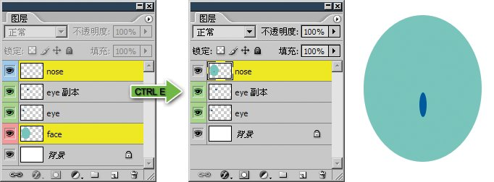

**0536**除此之外，还有两个较少用到的合并命令，是针对全部图层的整体操作。不需要事先选择图层。也可以点击图层调板的圆三角按钮后选择。

1：【图层 合并可见图层】〖CTRL SHIFT E〗，它的作用是把目前所有处在显示状态的图层合并，在隐藏状态的图层则不作变动。

2：【图层 拼合图像】则是将所有的层合并为背景层，如果有图层隐藏拼合时候会出现如下图的警告框。如果按下好，原先处在隐藏状态的层都将被丢弃。

